增值税普通发票

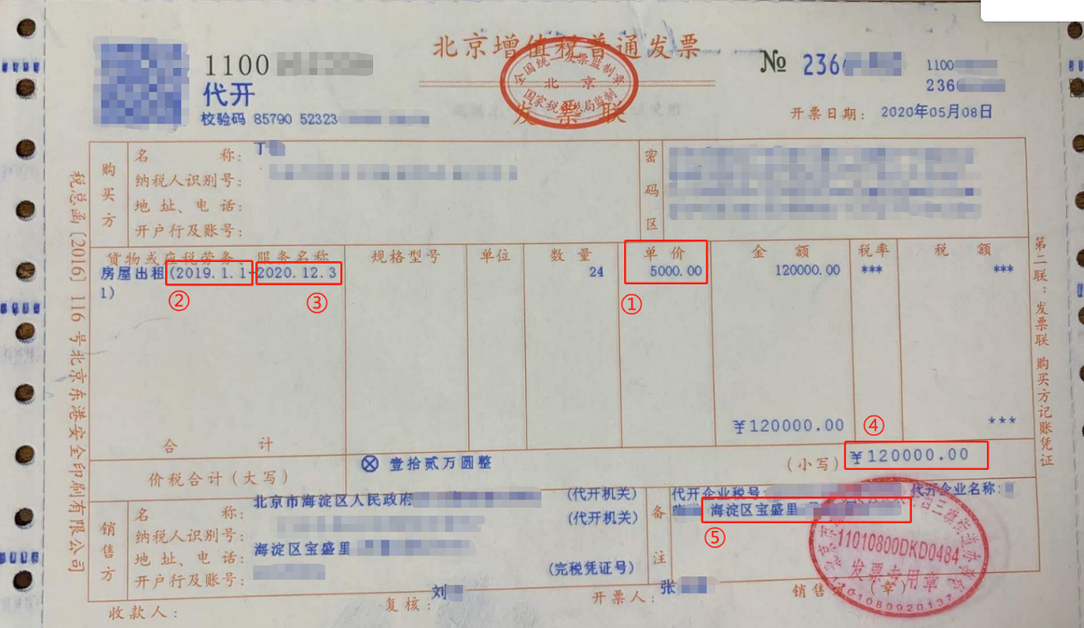
1、租房发票为原件；
2、发票记载的交款人为申请人本人或其配偶；
3、发票为税务部门统一制式发票，核对收款人、交款人名称与出租人、承租人是否一致，核对发票交款金额与房租金额是否一致；
4、发票登录本市税务部门网站验证是否为真实发票。

